OBECNÍ ÚŘAD KLAPÝ
pořádá 15. 4. 2020
zájezd do divadla Palace v Praze na komedii
SVĚTÁCI
Hrají:
Viktor Limr / Lumír Olšovský / Filip Tomsa
Dalibor Gondík / Zbyšek Pantůček
Aleš Háma / Martin Sobotka
Vlasta Žehrová / Olga "Háta" Želenská
Monika Absolonová / Ivana Andrlová
Mahulena Bočanová / Adéla Gondíková
Miriam Kantorková / Vlasta Peterková / Marcela Nohýnková
Jan Přeučil
Petr Gelnar / Martin Sobotka
Lukáš Pečenka / Pavel Vítek / Jaroslav Slánský
Cena vstupenky do 1 - 4 řady: 350,- Kč
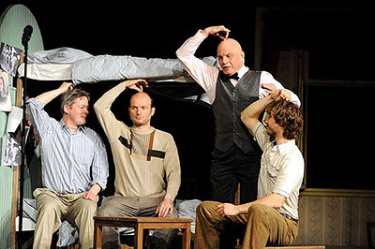
Zájemci se mohou přihlásit na Obecním úřadě v Klapém.
Odjezd autobusu v 17.00 hodin od autobusové zastávky v Klapém.

